
ESTADO DO RIO DE JANEIRO
Câmara Municipal de Barra do Piraí
GABINETE DO VEREADOR – JEORDANE PERINO

INDICAÇÃO N.º 002/2024

Na forma que determina o Regimento Interno desta Casa Legislativa, Vereador que a subscreve SOLICITA que a mesa envie expediente ao Exmo. SR. Prefeito Municipal, a fim de que S. Exa. Viabilize junto aos órgãos competentes, a implantação de uma unidade de saúde no bairro: Muqueca.
Justificativa: Os moradores do bairro necessitam buscar atendimento de saúde em bairros vizinhos.

Sala Barão do Rio Bonito, 20 de janeiro de 2024
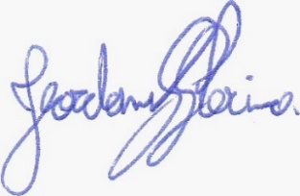
____________________________
JEORDANE PERINO

VEREADOR AUTOR

